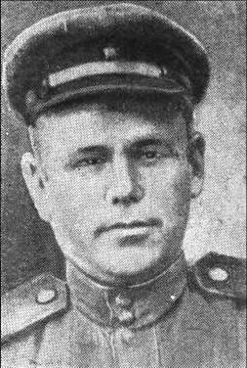
ДУДАРЕВ ПАВЕЛ ИВАНОВИЧ
Павел Дударев родился в 1913 году в Златоусте (ныне — Челябинская область) в рабочей семье. Рано остался без родителей, рос в детском доме, окончил семилетнюю школу. С 1940 году работал в совхозе в посёлке Новоенисейск Енисейского района Красноярского края. В октябре 1943 года Дударев был призван на службу в Рабоче-крестьянскую Красную Армию. С декабря того же года — на фронтах Великой Отечественной войны. К марту 1944 года красноармеец Павел Дударев был разведчиком взвода пешей разведки 681-го стрелкового полка 133-й стрелковой дивизии 40-й армии 2-го Украинского фронта. Отличился во время форсирования Днестра.
24 марта 1944 года Дударев в составе разведывательной группы переправился через Днестр в районе села Василевка Сокирянского района Черновицкой области Украинской ССР. Группа ворвалась в расположение противника, но тут же была окружена. При помощи гранат и в рукопашной схватке Дударев уничтожил 19 солдат и офицеров противника, вырвавшись из окружения. 28 марта во время боёв на плацдарме у села Медвежа Бричанского района Молдавской ССР он принял активное участие в отражении восьми контратак противника. Совершил ряд ночных вылазок, только за период с 8 по 30 марта1944 года захватив тридцать «языков».
Указом Президиума Верховного Совета СССР от 13 сентября 1944 года за «образцовое выполнение боевых заданий командования на фронте борьбы с немецкими захватчиками и проявленные при этом мужество и героизм» красноармеец Павел Дударев был удостоен высокого звания Героя Советского Союза. Орден Ленина и медаль «Золотая Звезда» он получить не успел, так как 26 февраля 1945 года пропал без вести под польским городом Катовице.
Был также награждён двумя орденами Красной Звезды, орденом Славы 3-й степени, рядом медалей.
В честь Дударева названы улицы в Енисейске и Василевке.

Немало путей и дорог пройдено Прокопием Дмитриевичем Щетининым, немало вражеских мин обезвредили его чуткие, умелые руки, прежде чем он дошел до Берлина.
Беспримерное мужество отважного фронтовика получило высокую оценку. Прокопий Дмитриевич Щетинин—один из немногих полных кавалеров ордена Славы трех степеней.

